

**BIT11 Stage in**

**binnen- of buitenland**

**Opleiding** Banaba in de bio-informatica

**Semester** 2



Afspraken en richtlijnen module

Dit draaiboek bevat een schat aan informatie om de afsluitende toets, namelijk de stage, tot een goed einde te brengen. Hier zullen alle eerder aangeleerde competenties geïntegreerd aan bod komen in een authentieke context. Als optimale voorbereiding, zijn ook de volgende documenten belangrijk:

* het onderwijs- en examenreglement, zie [www.howest.be/oer](http://www.howest.be/oer);
* de studiefiche op de cursussite op Leho of [www.howest.be/ects](http://www.howest.be/ects) (algemene info, volgtijdelijkheid, begincompetenties, doelstellingen, inhoud, studiematerialen, leerresultaten en deelcompetenties, werkvormen en evaluatie).

Het voltallige opleidingsteam wenst alle studenten veel succes met deze finale!

Symbolen

|  |  |
| --- | --- |
|  | Dit symbool verwijst naar het internationale karakter van het bijhorende stuk |

Inhoudsopgave

Afspraken en richtlijnen module 3

Symbolen 3

Inhoudsopgave 4

Lijst met afkortingen 5

Inhoud 6

1 Inleiding 6

2 Terminologie 7

3 Leerresultaten 7

4 Afspraken 8

4.1 Aanwezigheid op de stageplaats 8

4.2 Indienen stage-onderwerp 8

4.3 Werkfiche en weekregistratie 9

4.4 Stageschrift 9

4.5 Reflectieportfolio 9

4.6 Opmaken abstract 13

4.7 Presentatie en verdediging 13

5 Deadlines 15

6 Evaluatie 16

Bijlagen 16

Lijst met afkortingen

|  |  |
| --- | --- |
| ELN | *Electronic lab notebook* |
| Leho | Leeromgeving Howest |
| LR | Leerresultaat |
| NYP | *New young Professional* |
| POP | Persoonlijk ontwikkelingsplan |
| SMART | Specifiek, meetbaar, acceptabel, realistisch, tijdsgebonden |
| VKS | Vlaamse kwalificatiestructuur |

Inhoud

# Inleiding

Als sluitstuk van de opleiding komt de reële ervaring met het werkveld: de **stage**. Hierbij is het de bedoeling om verschillende leerresultaten in werksituaties te gaan toepassen. Niet alleen door zijn omvang in duur en studiepunten maar ook als ideale instap in het werkveld, is de stage een ideale werkvorm om te functioneren als bio-informaticus in een complexe authentieke situatie.

Door het integratieve karakter van de stage wordt er verder gebouwd op voorgaande modules uit het opleidingsprogramma. Dit impliceert de volgtijdelijkheidsregel dat de student voor alle modules is ingeschreven.

Aangezien de stage niet altijd doorgaat op de hogeschool moeten er duidelijke en strikte afspraken gemaakt worden tussen de student en de stagebegeleider (Howest). Bovendien gebeurt de begeleiding niet alleen vanuit de hogeschool maar tevens door de stageplaats. De meeste informatie omtrent deze afspraken wordt overzichtelijk gebundeld in dit draaiboek. De stagebegeleider is steeds bereid vragen te beantwoorden, maar hij of zij verwacht wel dat de student eerst het draaiboek geraadpleegd heeft.

In de afsluitende toets stage komt de rol als programmeur, informaticus, bio-informaticus en *New Young Professional* (NYP) aan bod.

Aan deze werkveldtaak wordt er 7 à 8 weken gewerkt (op de werkplek, *extra muros*). Alle leerdoelen komen aan bod, maar nu in een complexe en authentieke context. Er zijn 10 studiepunten verbonden aan de module stage, met een studiebelasting van 30. Dit resulteert in een totaal aantal uren van 300 voor de module stage. Hiervan zijn er **295 uren** stage en 5 niet-contacturen voor de reflectie-opdracht.

Tijdens **twee stagebezoeken** verspreid over de stageperiode komt de stagebegeleider langs op de stageplaats.

Daarnaast is er uiteraard begeleiding via e-mail mogelijk.

# Terminologie

De functies van de diverse actoren zijn:

* de stagebegeleider (lector Howest) begeleidt de stagiair vanuit de hogeschool;
* de stagementor(en) begeleidt de stagiair persoonlijk op de stageplaats;
* de stagegever kan de stagementor zijn of diegene die de toestemming geeft en de verantwoordelijkheid neemt in verband met de stage (o.a. via stagecontract);
* de opvolging van contracten en administratie rond beurzen voor stage

in een internationaal lab gebeurt door dhr. Quartier/mevr. Vanbillemont.

# Leerresultaten

Alle leerresultaten (LR) worden gecoverd door de afsluitende toets, zoals is weergegeven in Tabel 1.

Tabel 1: De leerresultaten waaraan gewerkt wordt tijdens de stage

|  |  |
| --- | --- |
| LR1 | De BaNaBa in de bio-informatica verduidelijkt en lost een gegeven biologisch probleem autonoom op door een relevante programmeertaal te selecteren en die efficiënt toe te passen om een eigen programma te ontwikkelen |
| LR2 | De BaNaBa in de bio-informatica past autonoom bestaande programma’s en datastructuren aan volgens de in het werkveld verwachte programmeervaardigheden zodat die bijdragen tot een verbetering van de toepassingsmogelijkheden |
| LR3 | De BaNaBa in de bio-informatica beheert, verwerkt en bevraagt biologisch complexe data op een gebruiksvriendelijke manier door gebruik te maken van bestaande of nog te ontwikkelen nieuwe databank- of softwarestructuren |
| LR4 | De BaNaBa in de bio-informatica volgt actief de huidige ontwikkelingen in het werkveld van de bio-informatica op met inbegrip van ethische kenmerken van de materie om voor een gegeven biologische probleemstelling oplossingen te formuleren |
| LR5 | De BaNaBa in de bio-informatica kiest, afhankelijk van het gegeven biologisch probleem, de relevante software en gebruikt deze efficiënt tot verduidelijking en oplossing van het gegeven biologisch probleem |
| LR6 | De BaNaBa in de bio-informatica ontwikkelt autonoom een multidisciplinair perspectief op bio-informatica dat biologische en computationele vaardigheden samenbrengt tot praktische toepassingen binnen een authentieke context |
| LR7 | De BaNaBa in de bio-informatica rapporteert helder en correct over onderzoeksgegevens en analyseresultaten, met de gepaste vakterminologie. Hij/zij werkt constructief, respectvol en teamgericht samen binnen een intra- en interprofessionele context |

De descriptoren van het VKS 6, de descriptoren van het structuurdecreet en de deelcompetenties van de stage zijn terug te vinden in bijlage 1.

# Afspraken

## Aanwezigheid op de stageplaats

De student neemt in aanloop naar de aanvang van de stage contact op met de stageplaats om af te spreken wanneer hij de eerste stagedag verwacht wordt. De student volgt in de stageperiode een normale werkweek van gemiddeld 38 uren. Een gewettigde afwezigheid (bijvoorbeeld ziekte, overlijden familielid) moet gemeld worden voor 8u30 aan:

* de stagementor;
* de stagebegeleider (mag via e-mail).

Tevens wordt de afwezigheid onmiddellijk gemeld op iBamaflex (via Leho of via iBamaflex.howest.be) onder de rubriek ‘mijn afwezigheden’. Het originele afwezigheidsattest dient binnen de vijf kalenderdagen ingediend te worden in het studentensecretariaat.

## Indienen stage-onderwerp

Tegen 12 mei wordt het stage-onderwerp gemaild naar Dhr. Decuyper ([jasper.decuyper@howest.be](mailto:jasper.decuyper@howest.be)) en Dhr. Quartier ([bart.quartier@howest.be](mailto:bart.quartier@howest.be)).

## Werkfiche en weekregistratie

In bijlage 2 en 3 zijn de werkfiche en de weekregistratie terug te vinden. Op de weekregistratie worden per week de uitgevoerde activiteiten bijgehouden. Dit wordt op regelmatige tijdstippen (wekelijks) door de stagementor ondertekend. De werkfiche dient om de gepresteerde uren op de stageplaats bij te houden. De laatste kolom dient om de gepresteerde uren gecumuleerd op te tellen.

## Stageschrift

Tijdens de stage wordt een *(electronic) lab notebook* (ELN) bijgehouden. Hierin wordt alle nuttige informatie over het onderzoek opgenomen zoals uitgevoerde stappen, gebruikte materialen, berekeningen, resultaten, verwerking, tabellen en figuren. Dit is een persoonlijk en belangrijk werkinstrument voor een wetenschapper. De traceerbare rapportering van meerdere experimenten op een samenhangende manier vormt immers een essentiële basis voor de verwerking van de resultaten.

Het stageschrift moet steeds kunnen ingekeken worden door de stagebegeleider tijdens de stagebezoeken. Hierover worden immers vragen gesteld. Weet en begrijp dus goed wat er in het stageschrift staat.

Dit stageschrift hoeft niet uitgetypt te worden of te voldoen aan bepaalde richtlijnen.

## Reflectieportfolio

Het zelfsturend gedrag wordt gestimuleerd via het reflectieportfolio. De verschillende opdrachten waarover gereflecteerd wordt, zijn gevisualiseerd in Figuur 1.

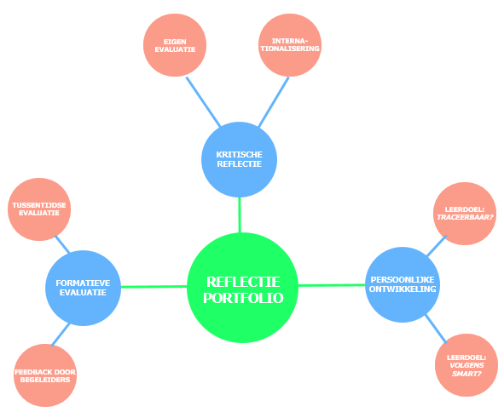

Figuur 1: De verschillende onderdelen van het reflectieportfolio

In het onderdeel **kritische** **reflectie** wordt opgevraagd:

1. A) Voor studenten die geen stage doen in een internationaal lab:

Geef een overzicht van de internationale aspecten die aanwezig waren op de stageplaats (mail, literatuur, firma’s, collega’s op de stageplaats, congressen, presentaties, …).

B) Voor studenten die stage doen in een internationaal lab:

Als eerste taak wordt een verslag geschreven over de interculturele verschillen die werden waargenomen/ervaren tijdens de stageperiode, zowel op als naast de werkvloer. Dit is dus geen laboboek of chronologische opsomming maar een persoonlijke kritische reflectie.

Daarnaast wordt een verslag opgemaakt over de stage-ervaring. De bedoeling is dat dit verslag enerzijds nieuwe studenten kan motiveren om naar die locatie op internationale stage te gaan en anderzijds om de studenten die dan effectief voor deze plaats kiezen van nuttige informatie te voorzien. De vorm van dit verslag is vrijblijvend, maar moet wel digitaal ingeleverd kunnen worden (rapport, presentatie, filmpje, …).

Volgende aspecten dienen aan bod te komen:

* + beknopte informatie over het land en de stad;
  + informatie over de stageplaats (onderwerp, collega’s, type onderzoek en gebruikte technieken);
  + informatie over de gehuurde accommodatie (prijs, foto’s, voordelen, nadelen, contacten);
  + budget nodig voor accommodatie, eten en drinken, vervoer heen en terug, …;
  + tips voor culturele activiteiten en/of bezienswaardigheden;
  + leuke en minder leuke ervaringen;
  + pro en contra’s van een internationale stage.

1. Quoteer jezelf via een puntenschaal aan de hand van de criteria zoals terug te vinden op het evaluatieformulier van de stage (bijlage 4). Elk cijfer wordt gemotiveerd, er wordt dus een kritische reflectie gegeven over het eigen functioneren.

In het onderdeel **formatieve evaluatie** is de reflectie terug te vinden over:

1. Het tussentijds evaluatieformulier van de stage. Is de evaluatie zoals verwacht? Wat werd er anders ingeschat?
2. De feedback die gegeven wordt tijdens de stage. Maak een beknopt verslag met hierin een stand van zaken, de gegeven suggesties, de gemaakte afspraken, … .

In het onderdeel **persoonlijke ontwikkeling (POP)** worden één of twee leerdoelen geformuleerd waaraan gewerkt wordt gedurende de stageperiode. Het is mogelijk dat de leerdoelen bij bepaalde studenten opgelegd worden naar aanleiding van de tussentijdse evaluatie of op basis van het eerdere semester.

De te volgen werkwijze is als volgt:

* *Ontwikkelingsdoel*: kies leerdoelen die je wenst verder te ontwikkelen. Je gebruikt het takenpakket van je stageplaats om een verantwoorde keuze te maken. Indien bepaalde competenties niet aan bod komen tijdens je stageperiode, kan je moeilijk deze competenties ontwikkelen!
* *Ontwikkelingsactiviteit*: welke concrete activiteit ga je ondernemen?
* *Gewenste resultaten*: wat zijn de zichtbare, waarneembare en meetbare kennis en vaardigheden die je wilt verwerven?
* *Planning*: wanneer ga je de ontwikkelingsactiviteiten uitvoeren?
* *Benodigde ondersteuning en faciliteiten:* welke ondersteuning en faciliteiten je nodig hebt. Denk aan:
* uren van je leidinggevende, begeleider of coach;
* je eigen uren (met name: extern te besteden uren)
* budget voor een opleiding of cursus;
* leermiddelen zoals een boek of studiepakket.

De geformuleerde leerdoelen zijn opgesteld volgens het **SMART-principe**. Dit moet ook aangetoond worden in het portfolio. SMART staat voor (Figuur 2):

* **S = specifiek**. Wees zo specifiek (concreet) mogelijk in de formulering van het leerdoel. Zeg precies wat het doel is en benoem dit zo duidelijk mogelijk.
* **M = meetbaar**. Het geformuleerde leerdoel moet afgecheckt kunnen worden, er moet vermeld worden waaraan te zien is of het doel werd behaald, het moet met andere woorden 'meetbaar' zijn.
* **A = acceptabel**. Het doel moet ‘acceptabel’ zijn, het moet haalbaar zijn voor zichzelf en de omgeving.
* **R = realistisch**. Het doel moet realistisch zijn. De lat mag niet te hoog liggen, stel geen te hoge eisen. Het doel moet ook haalbaar zijn binnen het afgesproken tijdsbestek.
* **T = tijdsgebonden**. Bepaal zelf binnen welk tijdsbestek het doel behaald kan worden.

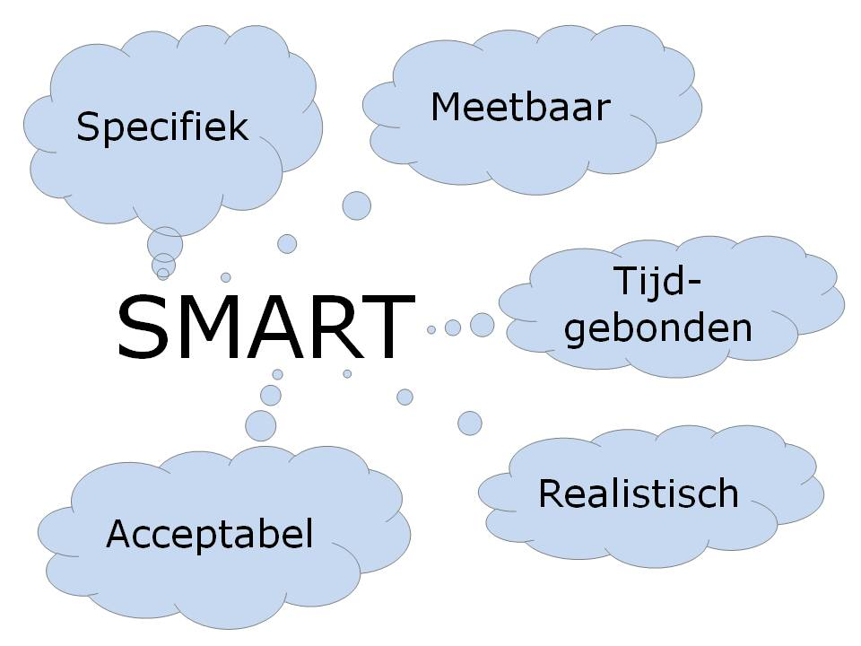

Figuur 2 Het SMART-principe

De leerdoelen zijn toegespitst op het ontwikkelen van een professionele beroepshouding en het verwerven van vaardigheden en passen in de persoonlijke ontwikkeling. In het portfolio moet het werken aan deze doelstellingen **traceerbaar** zijn.

## Opmaken abstract

De externe juryleden bereiden zich voor op de presentatie en verdediging op basis van het abstract dat opgemaakt wordt. Deze heeft als doel om de essentie van de stage weer te geven. Hiervoor wordt het sjabloon gebruikt (bijlage 5). Er is één figuur aanwezig in het abstract.

## Presentatie en verdediging

De jury van de presentatie met bijhorende verdediging bestaat uit vertegenwoordigers van de stageplaatsen (stagegevers, stagementoren), lectoren van Howest en leden van de werkveldcommissie. Iedereen is welkom om te komen luisteren: medestudenten, familieleden, vrienden, … .

De presentatie met inbegrip van jurering duurt in totaal **ongeveer 30 minuten** en verloopt steeds volgens een vast stramien:

* De student zet de presentatie klaar en **deelt de hand-outs uit**. Er staan **6** dia’s per blad en de hand-outs zijn **recto verso** afgeprint.
* De student geeft in **maximum vijftien minuten** de essentie van zijn stage-onderwerp weer. Er wordt gestart met een korte introductie van de student zelf, de stageplaats en het overlopen van een overzicht van de presentatie. De presentatie gebeurt in een normale en verstaanbare doch wetenschappelijk juiste spreektaal.
* Na de voorstelling stelt de jury enkele vragen in verband met de presentatie en het abstract (**ongeveer vijftien minuten**). Het is bij het beantwoorden van de vragen belangrijk om voldoende tijd te nemen om na te denken.
* De student verlaat het lokaal en de jury kent een score toe (volgens bijlage 6: evaluatieformulier verdediging).

Graag geeft het team nog enkele tips mee:

* + - * draag verzorgde kledij, das/kostuum is niet verplicht;
      * maak op het einde duidelijk dat de presentatie beëindigd is. De moderator zal dan overnemen;
      * maak gebruik van de pointer: zo verdwijnen de handen niet in de zakken, …;
      * beperk je tot vijftien minuten, erna wordt de presentatie onherroepelijk afgebroken;
      * blijf steeds kijken naar het publiek, ook al kijken niet alle juryleden steeds op;
      * geef de uitleg bij de voorstelling van een figuur. Dus niet eerst de tekst opzeggen en dit nog eens herhalen bij een figuur;
      * let op bij het gebruik van afkortingen;
      * hou spieknota’s bij, maar leg deze op tafel;
      * blijf dit onthouden: de student is de ervaringsdeskundige. De vragen die gesteld worden, zijn vooral bedoeld om te horen en te zien dat de student inderdaad zo deskundig is of puur uit nieuwsgierigheid;
      * verborgen slides kunnen nuttig zijn bij de verdediging.

Neem op voorhand de checklist in verband met presenteren (bijlage 7) goed door!

# Deadlines

De opsomming in Tabel 2 is bedoeld als leidraad. Wijzigingen zijn mogelijk.

Tabel 2: Overzicht van de deadlines

|  |  |
| --- | --- |
| **Stageperiode** | 22/04 - 22/06 |
| **Indienen stage-onderwerp** (via e-mail naar [jasper.decuyper@howest.be](mailto:jasper.decuyper@howest.be) en [bart.quartier@howest.be](mailto:bart.quartier@howest.be)) | 12/05 |
| **Stagebezoek 1:** overlopen van het (formatieve) tussentijdse evaluatieformulier met de stagiair door stagementor (en/of stagegever) en stagebegeleider | 15/05 - 19/05 |
| **Stagebezoek 2**: finale evaluatie | 12/06 – 16/06 |
| **Indienen reflectieportfolio aan stagebegeleider** (via Dropbox Leho) | 16/06 |
| **Indienen abstract aan stagebegeleider en -coördinator** (via e-mail naar [jasper.decuyper@howest.be](mailto:jasper.decuyper@howest.be) en [bart.quartier@howest.be](mailto:bart.quartier@howest.be)) | 16/06 |
| **Presentatie en verdediging**: de definitieve presentatie wordt ten laatste 24u voor de verdediging in Dropbox (Leho) geplaatst. Deze presentatie wordt dan op de harde schijf van de computer geplaatst waarmee de presentatie zal geprojecteerd worden. Breng ook een digitale versie mee alsook vijftien hand-outs.  Tevens worden **het stageschrift** en de **werkfiche en weekregistratie** bij het begin van de verdediging ingediend:de weekregistratie wordt geniet ingediend met als eerste bladzijde(n) de werkfiche.  **Invullen van enquête** over de stage (link komt op Leho) | 23/06 |
| **Feedbackmoment:**   * feedback over de presentatie en verdediging; * controle of de enquête stage online is ingevuld; * teruggeven van het stageschrift. | 30/06 |

# Evaluatie

De puntenverdeling voor de stage is de volgende:

* eindevaluatie op basis van bevindingen door de stageplaats (stagementor en stagegever) in samenspraak met de stagebegeleider (70%). Hiervoor wordt het evaluatieformulier (bijlage 4) gebruikt;
* presentatie en verdediging (20%);
* reflectieportfolio en procesevaluatie (10%).

Halverwege de stageperiode wordt er door de stageplaats een tussentijds evaluatieformulier ingevuld (analoog aan het finale evaluatieformulier). Deze evaluatie wordt samen met de stagebegeleider overlopen en de student krijgt hiervan een kopie overhandigd. De tussentijdse (formatieve) evaluatie telt niet mee voor punten maar kan natuurlijk een leidraad zijn voor het geven van de punten bij de finale evaluatie.

Bij niet slagen voor de module stage, is er geen tweede kans (tijdens hetzelfde academiejaar) mogelijk.

Bijlagen

Bijlage 1 - Descriptoren VKS 6, descriptoren structuurdecreet en gedragsindicatoren

Bijlage 2 - Werkfiche

Bijlage 3 - Weekregistratie

Bijlage 4 - Evaluatieformulier stage

Bijlage 5 - Sjabloon abstract

Bijlage 6 - Evaluatieformulier verdediging

Bijlage 7- Checklist in verband met presenteren